



МИНИСТЕРСТВО ОБРАЗОВАНИЯ И НАУКИ РОССИЙСКОЙ ФЕДЕРАЦИИ

Федеральное государственное бюджетное образовательное учреждение

высшего образования

**«КУБАНСКИЙ ГОСУДАРСТВЕННЫЙ УНИВЕРСИТЕТ»**

**(ФГБОУ ВО «КубГУ»)**

**Экономический факультет**

**Кафедра экономики предприятия,**

**регионального и кадрового менеджмента**

**КУРСОВАЯ РАБОТА**

**Формирование оборотных средств и показатели эффективности их использования**

**Предприятие ПАО «Челябинский металлургический комбинат»**

Работу выполнила _______________________________________ А.Д. Ерюшева

(подпись, дата)

Факультет экономический курс 2

Направление 38.05.01 – Экономическая безопасность______________________

Научный руководитель:

Доцент, канд. экон. наук, доцент_____________________________А.В. Коваленко

(подпись, дата)

Нормоконтролер:

преподаватель_____________________________________________ Д.Н. Ванян

(подпись, дата)

Краснодар 2018

ОГЛАВЛЕНИЕ

ВВЕДЕНИЕ 3

1. Теоретические аспекты изучения формирования оборотных средств предприятия и показателей эффективности их использования 4

1.1 Источники формирования оборотных средств предприятия 4

1.2 Основные показатели эффективности использования оборотных средств 6

1.3 Методы анализа и оценки оборотных средств на предприятии 9

2. Анализ и оценка формирования оборотных средств и эффективности их использования в ПАО «Челябинский металлургический комбинат» 12

2.1 Общая экономическая характеристика предприятия 12

2.2 Анализ основных источников формирования оборотных средств предприятия 13

2.3 Оценка эффективности использования оборотных средств ПАО «Челябинский металлургический комбинат» 17

3. Основные направления эффективного формирования и использования оборотных средств ПАО «Челябинский металлургический комбинат» 20

3.1 Пути повышения эффективности использования оборотных средств предприятия в условиях сложившейся рыночной конъюнктуры. 20

3.2 Мероприятия по ускорению оборачиваемости оборотных средств ПАО «Челябинский металлургический комбинат» 20

ЗАКЛЮЧЕНИЕ 22

СПИСОК ИСПОЛЬЗОВАННЫХ ИСТОЧНИКОВ 23

ПРИЛОЖЕНИЕ 24

# ВВЕДЕНИЕ

Актуальность данной темы обусловлена тем, что процесс производства и продажи продукции не может осуществляться бесперебойно без наличия оборотных средств. В постоянно изменяющейся рыночной конъюнктуре хозяйственная деятельность предприятия находится под влиянием множества негативных факторов, снижающих финансовую устойчивость. Состояние структуры оборотных средств и источников их формирования определяют стабильность деятельности предприятия, и, соответственно, должны подвергаться непрерывному мониторингу.

Степень научной разработанности, в связи с актуальностью данной темы, достаточно высока. Изучению данного вопроса посвящали свои труды и отечественные и зарубежные экономисты. В их числе Стивен М. Брег, Лапуста М.Г., Лобан Л.А., Веретенникова О.Б., Савицкая Г.В. и другие.

Объектом данной работы является ПАО «Челябинский металлургический комбинат». Предметом – формирование оборотных средств на изучаемом предприятии.

Цель данной работы заключается в изучении оборотных средств с точки зрения их формирования и эффективного использования на примере предприятия ПАО «Челябинский металлургический комбинат».

Для достижения поставленной цели необходимо решить следующие задачи:

1. Изучить теоретические аспекты формирования оборотных средств предприятия и показателей эффективности их использования;
2. Изучить общую экономическую характеристику ПАО «Челябинский металлургический комбинат»;
3. Проанализировать основные источники формирования оборотных средств предприятия;
4. Провести оценку эффективности использования оборотных средств ПАО «Челябинский металлургический комбинат»;
5. Проанализировать пути повышения эффективности использования оборотных средств предприятия в условиях сложившейся рыночной конъюнктуры;
6. Рассмотреть мероприятия по ускорению оборачиваемости оборотных средств в ПАО «Челябинский металлургический комбинат».

## 1. Теоретические аспекты изучения формирования оборотных средств предприятия и показателей эффективности их использования

### 1.1 Источники формирования оборотных средств предприятия

Оборотные средства это финансовые ресурсы предприятия, вложенные в объекты, использование которых происходит в течение одного производственного цикла или относительно небольшого промежутка времени (до 1 года). Схематично производственный цикл можно изобразить следующим образом.Macintosh HD:Users:ivaneruseva:Desktop:Снимок экрана 2018-04-15 в 14.51.05.png

Рисунок 1 – Производственный цикл[1]

По общепринятой практике оборотные средства делят на две группировки по источникам формирования: собственные, заемные и привлеченные (кредиторская задолженность). Информация о собственных средствах содержится в третьем разделе баланса «Капитал и резервы» и приложении к годовому баланса. Информация о заемных и привлеченных источниках средств представлена в пятом разделе, а также в приложении к годовому балансу.

Формирование оборотных средств предприятия происходит с созданием уставного капитала. В данном случае источником являются инвестируемые средства учредителей. В дальнейшем, именно за счет этого источника удовлетворяются потребности предприятия в оборотных средствах. Однако, предприятие не является статичным объектом в рыночной экономике. На его деятельность оказывают влияние множество факторов, которые вызывают потребность предприятия в дополнительных оборотных средствах. Эту потребность удовлетворить за счет собственных источников становится невозможно, и тогда, финансовое обеспечение хозяйственной деятельности покрывается за счет сторонних источников: ссуд банка и кредиторской задолженности.

Наличие собственных средств позволяет предприятию маневрировать в постоянно изменяющейся рыночной конъюнктуре. Однако, как показывает опыт, эффективность использования предприятием заемных средств более эффективна, чем собственных.

Заемные оборотные средства представляются предприятию в виде краткосрочных и долгосрочных банковских займов либо кредиторской задолженности. Потребности предприятия в оборотных средствах могут также покрываться за счет выпуска долговых ценных бумаг (облигаций). Им свойственны срочность, возвратность и платность.

Для эффективного развития предприятия необходимо оптимальное соотношение собственных средств и заемных, а также обеспеченность потребностей в этих средствах источниками их формирования. Это помогает проверить коэффициент финансирования, который показывает в какой степени активы предприятия сформированы за счет собственного капитала, и насколько предприятие независимо от внешних источников финансирования. Норматив – 1:

$К_{ф}=\frac{Собств. капитал }{Заемн. капитал}$ (1)

Еще одним важным показателем оценки оборотных активов является коэффициент финансовой устойчивости, который показывает, какая часть актива финансируется за счет устойчивых источников (используемые больше 1 года). Норматив показателя 0,8 – 0,9:

$К_{фу}=\frac{Собств. капитал+Долгосрочные кредиты и займы }{Влюта баланса}$ (2)

Для пользователей финансовой информации также имеет значение доля активов организации, которые покрываются за счет собственных источников формирования. Это показывает коэффициент независимости. Норматив – 0,5:

$К_{фн}=\frac{Собств. капитал}{Валюта баланса}$ (3)

### 1.2 Основные показатели эффективности использования оборотных средств

Показатели, необходимые для проведения анализа эффективности использования оборотных средств мы в данной работе разделим на три группы. Это расчет и оценка оборотных активов с точки зрения их:

1. Величины;
2. Оборачиваемости.

Наличие собственных оборотных средств определяется по данным баланса:

СОС = СК – ВА, (4)

где СК – собственный капитал;

ВА – внеоборотные активы.

Для проведения экономического анализа величину собственного капитала оценивают по формуле:

СК = Итог III + Доходы будущих периодов + Резервы – Итог I (5)

Показатели первой группы необходимы для определения доли участия собственных средств в оборотных средствах предприятия:

1. Коэффициент обеспеченности собственными средствами

$К_{обесп.}= \frac{СК }{ Итог II}$ (6)

При значении данного показателя ниже 0,1 структура баланса считается неудовлетворительной, а предприятие неплатежеспособным.

1. Коэффициент обеспеченности запасов собственными оборотными средствами

${К }_{обесп. зб.}= \frac{СК }{ Запасы }$ (7)

Нормированность данного показателя измеряется в пределах 0,6 – 0,8, то есть примерно 60 – 80% оборотных средств должно формироваться за счет собственных источников.

1. Коэффициент маневренности

$К_{ман}= \frac{КС }{Итог III + Доходы будущих периодов + Резервы}$ (8)

Коэффициент иллюстрирует ту часть оборотных средств, которая находится в мобильной форме и является относительно маневренной для непосредственного использования предприятием. Норматив этого показателя стремится к 0,5.

Для полноценного анализа оборотных средств необходимо учитывать длительность нахождения их в обороте. Для оценки данной характеристики используются следующие показатели:

1. Коэффициент оборачиваемости оборотного капитала

$К_{об.}= \frac{{Выручка}_{от продаж} }{{ОА }_{сред.}}$ (9)

где выручка от реализации (тыс. руб.); ОА – средняя величина оборотного капитала (тыс. руб.). Коэффициент оборачиваемости показывает количество оборотов, совершаемых оборотными средствами в течение изучаемого периода времени, и характеризует объем реализованной продукции на 1 рубль, вложенный в оборотные средства. Для эффективной работы предприятия необходимо, чтобы данный показатель возрастал.

1. Длительность одного оборота оборотных средств

$t_{об.}= \frac{{ ОА }_{сред.}× число дней в периоде}{{Выручка}_{от продаж}}$, (10)

Рассчитываются также средний срок погашения дебиторской задолженности, обращения кредиторской задолженности и скорость оборачиваемости запасов:

$t_{ДЗ.}= \frac{{ ДЗ }_{сред.}× число дней в периоде}{{Выручка}_{от продаж}}$ (11)

$t_{КЗ.}= \frac{{ КЗ }_{сред.}× число дней в периоде}{{Выручка}_{от продаж}}$ (12)

$t_{запасов}= \frac{{ Запасы }_{сред.}× число дней в периоде}{{Выручка}_{от продаж}}$ (13)

1. Коэффициент закрепления (загрузки) оборотных средств

${К }_{закреп.}= \frac{{ОА}_{сред.} }{{Выручка}_{от продаж}}= \frac{1}{К_{об.}}$ (14)

Данный коэффициент обратен коэффициенту оборачиваемости и показывает величину оборотных средств на 1 рубль реализованной продукции. Соответственно, чем ниже данный показатель, тем эффективнее используются оборотные средства на предприятии.

Ускорение оборачиваемости оборотного капитала способствует сокращению потребности в нем (абсолютное высвобождение), приросту объемов производимой продукции (относительное высвобождение) и улучшению финансового результата деятельности предприятия.

Существует ряд факторов, оказывающих непосредственное влияние на величину и скорость оборота оборотных средств:

* Размер предприятия (малое, среднее, крупное);
* Доля добавленной стоимости в цене продукта
* Квалификация менеджеров;
* Длительность производственного цикла;
* Учетная политика предприятия;
* Платежеспособность клиентов
* Отраслевая принадлежность деятельности
* География потребителей, поставщиков, контрагентов
* Инфляция и др.

### 1.3 Методы анализа и оценки оборотных средств на предприятии

Оценка эффективности использования оборотных средств строится на двух факторах:

* Рост оборачиваемости оборотного капитала;
* Снижение потребности в оборотных средствах на 1 рубль объема выпуска продукции.

Рост оборачиваемости оборотного капитала способствует экономии этого капитала, росту объемов производства и улучшению финансового результата. Благодаря ускорению оборота оборотных средств происходит высвобождение денежных ресурсов, затраченных эти средства. Денежные ресурсы в свою очередь откладываются на расчетном счете предприятия, тем самым улучшая его финансовое положение.

Именно по результатам оборачиваемости в ходе анализа устанавливается величина экономии оборотных средств. Существует два подхода к ее определению. Первый определяет величину экономии как разницу между фактической величиной оборотных средств в отчетном периоде и их величиной за предшествующий период, приведенный к объемам производства отчетного периода:

$∆ОбС = {ОбС}_{1} – {ОбС}_{0} × К_{рост прод.}$, (15)

где Крост прод. – коэффициент роста продукции.

При втором подходе для определения экономии оборотных средств проводят сравнение оборачиваемости в различные отчетные периоды:

$∆ОбС= \frac{Объем реализации}{360} × (К_{об.1} - К_{об.0})$, (16)

где $\frac{Объем реализации}{360}$– однодневная реализация.

Эффективность использования оборотных средств заключается не только в скорости их обращения, но и в снижении себестоимости продукции, в том числе за счет экономии элементов оборотных производственных фондов. Так как анализ хозяйственной деятельности предприятия строится в основном на оценке таких показателей как рентабельность и прибыль, то целесообразно проиллюстрировать влияние на них оборотных средств.

Для расчета влияния коэффициента оборачиваемости и величины оборотных средств на абсолютный прирост выручки от продаж необходимо составить двухфакторную модель:

$$∆{{Выручка}_{от продаж}}_{К_{об.}}=СУММА\left(К_{об.1}- К_{об. 0}\right) × {ОбС}_{1_{сред.}}$$

$$∆{{Выручка}_{от продаж}}_{{ОбС}_{сред.}}=СУММА\left({ОбС}_{1_{сред.}}- {ОбС}_{0_{сред.}}\right)× К_{об. 0}$$

$∆{{Выручка}_{от продаж}}_{К_{об.}}= ∆В_{К_{об.}}+ ∆В_{{ОбС}_{сред.}}$ (17)

Так как $∆В_{К_{об.}}≥ ∆В_{{ОбС}_{сред.}}$, то очевидно, что на показатель выручки от продаж больше влияет фактор коэффициента оборачиваемости оборотные средств.

Для расчета влияния изменения скорости оборота и однодневной выручки на абсолютный прирост оборотных средств такая же двухфакторная модель составляется следующим образом:

$$∆{ОбС}_{{сред.}_{t}}=СУММА\left(t_{1}-t_{0}\right)× n_{0}$$

$∆{ОбС}_{{сред.}_{n}}=СУММА\left(n_{1}-n_{0}\right)× t_{0}$, (18)

где t 0,1 – время одного полного оборота;

n 0,1 – однодневная выручка.

То есть, если $\left(t_{1}-t_{0}\right)<0$, то происходит экономия оборотных средств за счет их более эффективного использования в отчетном периоде по сравнению с базисным.

Однако основным показателем финансовой эффективности использования оборотных средств является их рентабельность:

$R_{ОбС}=\frac{{Прибыль }_{до налогообложения}}{{ОА}_{сред.}}= \frac{{Прибыль}_{от продаж}+пр. дох. - пр. расх. }{{ОА}_{сред.}}$ (19)

Сравнив с формулой рентабельности продаж получаем прямо пропорциональную зависимость рентабельности оборотных средств от рентабельности продаж.

$$R_{прод.}= \frac{{Прибыль}_{от продаж} }{Q_{ реализ.}};{Прибыль}_{от продаж}= R_{прод.}×{ Q}_{ реализ.}$$

$R_{ОбС}= \frac{R_{прод.}×{ Q}_{ реализ.}+пр. дох. - пр. расх. }{{ОА}_{сред.}}$ (20)

У предприятия есть два пути решения данной проблемы: увеличение рентабельности продаж или оборачиваемости оборотных средств. Стоит помнить, что оборотные средства – наиболее активная часть капитала предприятия. И чем больше доля оборотного капитала в общей структуре, тем сильнее его влияние на финансовое состояние и успешность предприятия.

Таким образом, повышение эффективности использования оборотных средств является значимым резервом роста финансовой стабильности хозяйствующего субъекта.

## 2. Анализ и оценка формирования оборотных средств и эффективности их использования в ПАО «Челябинский металлургический комбинат»

### 2.1 Общая экономическая характеристика предприятия

Публичное акционерное общество «Челябинский металлургический комбинат» (ЧМК) - одно из крупнейших в России предприятий полного металлургического цикла. Является дочерней компанией ведущей российской горнодобывающей и металлургической компании «Мечел». Основными видами деятельности «ЧМК», согласно годовому отчету по результатам работы за 2016 год, являются:

1. Производство и реализация агломерата, чугуна, стали, проката;
2. Производство и переработка отходов, возникающих в процессе производства;
3. Производство, заготовка, переработка, реализация изделий, отходов, продуктов деревообрабатывающего производства различных видов и сортов;
4. Проведение НИОКР;
5. Подготовка, переподготовка и обучение кадров, необходимых для данной отрасли, в том числе и за рубежом;
6. Реализация вышеперечисленных работ и услуг;
7. Внедренческая деятельность.

«ЧМК» выпускает широкую линию продукции металлургического производства. В том числе: чугун, сортовой и листовой металлопрокат, полуфабрикаты стальные, сортовой прокат (строительный, нержавеющий, фасонный), рельсовую продукцию. Данная продукция находит применение в атомной энергетике, машиностроении, строительстве, медицинском оборудовании и в других сферах человеческой деятельности. В качестве основной продукции «ЧМК» производит широкий сортимент металлопроката. «ЧМК» является основным предприятием «Мичела» по выпуску листового проката.

Комбинат является одним из немногих предприятий, которому дано право присваивать продукции собственный индекс – ЧС (челябинская сталь). С 2015 года предприятие получило сертификат соответствия требованиям Технического регламента Таможенного союза на рельсы длиной 100 метров. Данный сертификат теперь позволяет осуществлять поставку продукции «ЧМК» в ОАО «Российские железные дороги».

В 2016 году отмечается сокращение потребления металлопродукции в России на фоне общего экономического спада.

### 2.2 Анализ основных источников формирования оборотных средств предприятия

Источниками формирования оборотных средств являются собственные, заемные и дополнительно привлеченные средства. Информация о собственных источниках содержится в III разделе баланса «Капитал и резервы», а о заемных – в V разделе «Краткосрочные обязательства».

Таблица 1***  – Динамика собственных, заемных и привлеченных средств[2]

|  |  |  |  |  |  |  |  |  |
| --- | --- | --- | --- | --- | --- | --- | --- | --- |
| **Показатель** | **2016** | | **2017** | | **Изменения** | | | |
| **тыс. руб.** | **уд. вес (%)** | **тыс. руб.** | **уд. вес (%)** | **Абсол. прирост (тыс. руб.)** | **Темп роста (%)** | **Темп прироста (%)** | **Структура (%)** |
| 1 | 2 | 3 | 4 | 3-1 | (3/1)*100 | (3/1)*100 - 100 | 4-2 |
| **Собственные средства** | | | | | | | | |
| Уставный капитал | 3162,00 | 0,00 | 3162,00 | 0,00 | 0,00 | 100,00 | 0,00 | 0,00 |
| Переоценка внеоборотных активов | 21455414,00 | 27,45 | 21466698,00 | 22,46 | 11284,00 | 100,05 | 0,05 | -4,98 |
| Резервный капитал | 158,00 | 0,00 | 158,00 | 0,00 | 0,00 | 100,00 | 0,00 | 0,00 |

Продолжение Таблицы 1***– Динамика собственных, заемных и привлеченных средств

|  |  |  |  |  |  |  |  |  |
| --- | --- | --- | --- | --- | --- | --- | --- | --- |
| **Показатель** | **2016** | | **2017** | | **Изменения** | | | |
| **тыс. руб.** | **уд. вес (%)** | **тыс. руб.** | **уд. вес (%)** | **Абсол. прирост (тыс. руб.)** | **Темп роста (%)** | **Темп прироста (%)** | **Структура (%)** |
| 1 | 2 | 3 | 4 | 3-1 | (3/1)*100 | (3/1)*100 - 100 | 4-2 |
| **Собственные средства** | | | | | | | | |
| Нераспределенная прибыль (непокрытый убыток) | 17182066,00 | 21,98 | 22688725,00 | 23,74 | 5506659,00 | 132,05 | 32,05 | 1,76 |
| Итог по собственным: | 38640800,00 | 49,43 | 44158743,00 | 46,21 | 5517943,00 | 114,28 | 14,28 | -3,22 |
| **Заемные и привлеченные средства** | | | | | | | | |
| Заемные средства | 20435679,00 | 26,14 | 29075282,00 | 30,43 | 8639603,00 | 142,28 | 42,28 | 4,29 |
| Кредиторская задолженность | 18812460,00 | 24,06 | 21864764,00 | 22,88 | 3052304,00 | 116,22 | 16,22 | -1,18 |
| Оценочные обязательства | 285469,00 | 0,37 | 458230,00 | 0,48 | 172761,00 | 160,52 | 60,52 | 0,11 |
| Итог по заемным: | 39533608,00 | 50,57 | 51398276,00 | 53,79 | 11864668,00 | 130,01 | 30,01 | 3,22 |
| Итог по привлеченным: | 19097929,00 | 24,43 | 22322994,00 | 23,36 | 3225065,00 | 116,89 | 16,89 | -1,07 |
| Итого по источникам: | 78174408,00 | 100,00 | 95557019,00 | 100,00 | 17382611,00 | 122,24 | 22,24 | 0,00 |

Анализ источников формирования оборотных средств показывает, что существенных изменений в структуре источников за анализируемый период не произошло. По-прежнему удельный вес собственных средств примерно равен заемным - 46,21% и 53,79% соответственно. Исходя из структурного абсолютного прироста ясно, что за отчетный период произошло изменение доли собственных средств в источниках оборотных средств предприятия ровно на ту величину, что и увеличение доли заемных – 3,22%.

Наблюдается небольшое уменьшение в отчетном периоде удельного веса собственных источников формирования оборотных средств на 3,22% и к концу отчетного года их сумма составила 44158743 тыс. руб. Нераспределенная прибыль отчетного года за анализируемый период выросла на 5506659 тыс. руб. и к концу отчетного года составила 23,74% от общей суммы источников формирования оборотных средств, что на 1,76% меньше предыдущего года.

Максимальный удельный вес в структуре источников занимают заемные средства. Их доля в отчетном году увеличилась на 3,22% по сравнению с прошлым годом. В пределах данной группы средств наблюдается увеличение краткосрочных займов и кредитов на сумму 8639603 тыс. руб. (4,29%).

Также из анализа видно, что доля дополнительно привлеченных источников снижается. Если в прошлом году их удельный вес составлял почти 24,43%, то к концу отчетного периода доля данной статьи структуры снизилась до 23,36% и составила 22322994 тыс. руб.

Абсолютный прирост общей суммы источников формирования оборотных средств на конец 2017 года составил 17382611 тыс. руб. Темп прироста приближенно равен 22,24%.

Таблица 2 ***– Коэффициенты источников ОбС

|  |  |  |  |
| --- | --- | --- | --- |
| Показатель | 2016 | 2017 | Норматив |
| Коэф.финансирования (1) | 0,98 | 0,86 | 1 |
| Коэф.независимости (3) | 0,65 | 0,66 | 0,5 |
| Коэф.финансовой устойчивости (2) | 0,27 | 0,33 | 0,8-0,9 |

Однако коэффициент финансовой устойчивости и в 2016 и в 2017 годах ниже нормативного значения, что говорит о том, что предприятие зависит от заемных источников, а риск хронической неплатежеспособности повышен. Хотя и произошло снижение значения коэффициента финансирования в 2017 году информирующее о том, что растет опасность неплатежеспособности предприятия, все же данный показатель близок к нормативу и сигнализирует о нормальной структуре оборотных средств предприятия. Коэффициент независимости в обоих одах превысил норму. Это означает, что финансовая устойчивость организации растет, и, если кредиторы одновременно потребуют погасить обязательства, то компания сможет расплатиться.

В процессе анализа источников мы изучили изменения в наличии и структуре оборотных активов. Стабильная структура оборотного капитала свидетельствует о стабильном, хорошо отлаженном процессе производства и сбыта продукции.

Таблица 3*** – Динамика по видам оборотных активов

|  |  |  |  |  |  |  |
| --- | --- | --- | --- | --- | --- | --- |
| **Вид оборотных активов** | **Наличие средств, тыс. руб.** | | | **Структура средств, %** | | |
| **2016** | **2017** | **Абсол. прирост** | **2016** | **2017** | **Абсол. прирост** |
| *Общая сумма оборотных активов (итого):* | 39166182 | 45255246 | 6089064 | 100,00 | 100,00 | - |
| Запасы (в том числе): | 8173049 | 9566718 | 1393669 | 20,87 | 21,14 | 0,27 |
| сырье и материалы | 4379731 | 5423519 | 1043788 | 11,18 | 11,98 | 0,80 |
| незавершенное производство | 3174699 | 3232955 | 58256 | 8,11 | 7,14 | -0,96 |
| готовая продукция и товары для перепродажи | 492450 | 784042 | 291592 | 1,26 | 1,73 | 0,48 |
| товары отгруженные | 13103 | 43648 | 30545 | 0,03 | 0,10 | 0,06 |
| расходы будущих периодов | 112553 | 82297 | -30256 | 0,29 | 0,18 | -0,11 |
| прочие | 513 | 257 | -256 | 0,00 | 0,00 | 0,00 |
| НДС по приобретенным ценностям | 428133 | 581858 | 153725 | 1,09 | 1,29 | 0,19 |
| Дебиторская задолженность (в том числе): | 25475270 | 27804812 | 2329542 | 65,04 | 61,44 | -3,60 |
| долгосрочная (платежи более, чем через 12 мес.) | 5306129 | 9243867 | 3937738 | 13,55 | 20,43 | 6,88 |
| беспроцентные займы | 8270 | 3805 | -4465 | 0,02 | 0,01 | -0,01 |
| прочая | 5297859 | 9240062 | 3942203 | 13,53 | 20,42 | 6,89 |
| краткосрочная (платежи в течение12 мес.) | 20169141 | 18560945 | -1608196 | 51,50 | 41,01 | -10,48 |
| задолженность покупателей и заказчиков | 19247956 | 15117728 | -4130228 | 49,14 | 33,41 | -15,74 |
| задолженность дочерних обществ | 2261 | 2345 | 84 | 0,01 | 0,01 | 0,00 |
| авансы выданные | 367059 | 1667027 | 1299968 | 0,94 | 3,68 | 2,75 |
| расчеты с бюджетом | 66 | 4 | -62 | 0,00 | 0,00 | 0,00 |
| беспроцентные займы | 1057 | 391 | -666 | 0,00 | 0,00 | 0,00 |
| прочая | 550742 | 1783450 | 1232708 | 1,41 | 3,94 | 2,53 |

Продолжение Таблицы 3***– Динамика собственных, заемных и привлеченных средств

|  |  |  |  |  |  |  |
| --- | --- | --- | --- | --- | --- | --- |
| **Вид оборотных активов** | **Наличие средств, тыс. руб.** | | | **Структура средств, %** | | |
| **2016** | **2017** | **Абсол. прирост** | **2016** | **2017** | **Абсол. прирост** |
| Финансовые вложения (за исключением денежных эквивалентов) | 4852395 | 6804122 | 1951727 | 12,39 | 15,03 | 2,65 |
| Денежные средства и эквиваленты | 9011 | 268831 | 259820 | 0,02 | 0,59 | 0,57 |
| расчетные счета | 3676 | 27624 | 23948 | 0,01 | 0,06 | 0,05 |
| валютные счета | 5279 | 46496 | 41217 | 0,01 | 0,10 | 0,09 |
| аккредитивы и иные с огр. пользованием | 0 | 194711 | 194711 | 0,00 | 0,43 | 0,43 |
| касса | 56 | 0 | -56 | 0,00 | 0,00 | 0,00 |
| Прочие ОА | 228324 | 228905 | 581 | 0,58 | 0,51 | -0,08 |
| *По степени риска вложения (итого):* | 38496109 | 44400578 | 5904469 | 100,00 | 100,00 | - |
| Минимальный | 4861406 | 7072953 | 2211547 | 12,63 | 15,93 | 3,30 |
| Малый | 25433610 | 30797180 | 3664922 | 66,07 | 69,36 | 3,29 |
| Средний | 3287252 | 3315252 | 28000 | 8,54 | 7,47 | -1,07 |
| Высокий | 4913841 | 3215193 | -1698648 | 12,76 | 7,24 | -5,52 |

Как видно из таблицы, на анализируемом предприятии в изучаемом периоде коренных изменений в структуре не наблюдается. Произошло незначительное увеличение доли финансовых вложений (2,65%). Наибольший удельный вес неизменно приходится на дебиторскую задолженность (65,04% - 2016 г.; 61,44% - 2017 г.). Дебиторская задолженность сроком до 1 года относится к быстрореализуемым оборотным средствам. То есть ликвидность данного актива достаточно высока.

Рисунок 2 ***- Структура оборотных активов за 2017 г.

Рисунок 3 ***– Структура оборотных активов по степени риска вложений на 2017 г.

Анализируя Рисунок – 3 можно заметить, что основную часть структуры оборотных активов занимают активы малой степени риска (69,36%). К этой группе относятся дебиторская задолженность (за вычетом сомнительной), производственные запасы (за вычетом залежалых), остатки готовой продукции и товаров (кроме не пользующихся спросом). Второй по величине является группа активов с минимальной степенью риска (15,93%). Сюда относятся денежные средства и краткосрочные финансовые вложения. Большую часть оборотных активов составляет дебиторская задолженность, что по сути не есть плохо (если она не просрочена). Однако, если рассмотреть этот фактор вместе с увеличением доли запасов (0,27) и кредиторской задолженности в изучаемом периоде, то можно отметить, что предприятию не удается реализовывать продукцию достаточно быстро, а размер обязательств, за счет которых происходит наращение величины запасов, увеличивается, делая предприятие все более зависимым и финансово неустойчивым. Для стабильного функционирования организации необходимо осуществить уменьшение дебиторской задолженности и увеличение денежных средств и эквивалентов.

### 2.3 Оценка эффективности использования оборотных средств ПАО «Челябинский металлургический комбинат»

Для расчета и оценки величины собственных оборотных средств в ПАО «Челябинский металлургический комбинат» воспользуемся формулами (6) – (8) и составим для наглядности сводную таблицу.

Таблица 4*** – Оценка величины ОбС

|  |  |  |  |
| --- | --- | --- | --- |
| Коэффициент | 2016 | 2017 | Норматив |
| Обеспеченности собственными ОбС | -1,48 | -1,26 | 0,1 |
| Обеспеченности запасов собственными ОбС | -1,10 | 0,26 | 0,6-0,8 |
| Маневренности | -1,50 | -1,29 | 0,2-0,5 |

На конец отчетного периода коэффициент обеспеченности собственными ОбС меньше норматива, установленного постановлением Правительства РФ от 20 мая 1994 года № 498 «О некоторых мерах по реализации законодательства о несостоятельности (банкротстве) предприятий». Это говорит о том, что на предприятии происходит уменьшение собственного капитала и возрастает риск возникновения просроченной задолженности. Что, в свою очередь, увеличивает риск потери финансовой устойчивости. Отрицательное значение коэффициента обеспеченности запасов собственными ОбС в 2016 году объясняется отрицательным значением показателя собственного оборотного капитала. Однако в 2017 году наблюдается приближение данного коэффициента к норме, что является показателем улучшения структуры источников оборотных средств. Отрицательные значения коэффициента маневренности за весь анализируемый период означают низкую финансовую устойчивость «ЧМК» в сочетании с тем, что средства предприятия вложены в медленно реализуемые активы, а оборотный капитал был сформирован из заемных средств.

Для расчета и оценки оборачиваемости оборотных средств используем формулы (9) – (14) и составим для анализа сводную таблицу.

Таблица 5 ***– Оценка оборачиваемости ОбС

|  |  |  |
| --- | --- | --- |
| Коэффициент | 2016 | 2017 |
| Оборачиваемости оборотного капитала | 2,54 | 2,81 |
| Длительность 1 оборота (в днях) | 141,86 | 128,17 |
| длительность обращения ДЗ | 4,02 | 4,45 |
| длительность обращения КЗ | 5,27 | 5,83 |
| длительность обращения запасов | 12,08 | 13,37 |
| Закрепления (загрузки) | 0,39 | 0,36 |

В целом, динамика практически по всем показателям положительна. Высокая оборачиваемость дебиторской задолженности отражает улучшение платежной дисциплины покупателей и других контрагентов, а кредиторской – указывает на быстрое погашение предприятием своего долга перед кредиторами и (или) сокращение покупок по коммерческому кредиту. Коэффициент длительности обращения запасов, показывающий скорость, с которой товарные запасы производятся и отпускаются со склада предприятия, снизился в 2017 г. по сравнению с 2016 г. на 0,03.

Основным финансовым критерием эффективности использования оборотных средств является их рентабельность.

$$R_{{ОбС}_{2016}}=\frac{14967064}{\left(45255246+39166182\right)*0,5}= 0,35$$

$$R_{{ОбС}_{2017}}=\frac{5312596}{\left(45255246+39166182\right)*0,5}= 0,13$$

Динамика показателя отрицательна. Однако помимо рассмотрения динамики показателя, его следует сравнивать с нормативным значением. Он варьируется в зависимости от материалоемкости производства. Так как в промышленности для изготовления новой продукции требуются значительные затраты сырья, энергии и других ресурсов, то и коэффициент редко превышает 0,2. Таким образом, несмотря на снижение рентабельности оборотных средств, данный показатель все равно близок к нормативному значению.

Подведя итог, можно сказать, что структура оборотных средств и их источников ПАО «Челябинский металлургический комбинат» в анализируемом периоде предприятия является стабильной. Основной риск, вызванный неэффективностью использования оборотных средств, связан с уменьшением собственного капитала и увеличением зависимости хозяйственного процесса от заемных и привлеченных средств.

## 3. Основные направления эффективного формирования и использования оборотных средств ПАО «Челябинский металлургический комбинат»

### 3.1 Пути повышения эффективности использования оборотных средств предприятия в условиях сложившейся рыночной конъюнктуры.

Все факторы, способные оказывать влияние на эффективность использования оборотных средств можно условно разделить на три группы:

1. Производственно-технические (запасы);
2. Организационно-расчетные (дебиторская задолженность);
3. Кредитно-организаторские (кредиторская задолженность).

Это означает, что анализ, имеющий целью поиск путей улучшения результативности использования оборотных средств, должен ориентироваться на проработку этих трех направлений.

Рентабельность оборотных средств прямо пропорциональна рентабельности продаж и оборачиваемости оборотных средств (20). Эта зависимость имеет важное значение при выработки предприятием дальнейшей стратегии по повышению финансовой эффективности деятельности. У предприятия есть два основных пути: рост рентабельности продаж или увеличение оборачиваемости оборотных средств.

Рентабельность продаж может быть достигнута через такие мероприятия как увеличение цен (при грубом расчете чем выше цена, тем больше прибыль), уменьшение затрат предприятия, приобретение товаров у поставщиков по более низким ценам, увеличение доли наиболее продаваемых товаров, маркетинг и реклама, мотивация работников и улучшение сервиса. Каждое предприятие выбирает свой метод в соответствии с рыночной конъюнктурой и собственными потребностями.

### 3.2 Мероприятия по ускорению оборачиваемости оборотных средств ПАО «Челябинский металлургический комбинат»

Ускорение оборачиваемости оборотных средств – второй путь повышения эффективности их использования.

Сокращение времени оборота ресурсов предприятия определяет увеличение эффективности их использование и, как следствие, увеличение их отдачи (рентабельности). Однако на этот оборот влияет целый рад фактов хозяйственной жизни. Таких как: покупка сырья и материалов, оплата труда, оплата кредитов и услуг сторонних организаций, отгрузка и реализация продукции и уплата налогов.

Одним из мероприятий по ускорению оборачиваемости может быть внедрение логистической концепции «точно в срок» или JIT (Just In Time). Однако для этого решения потребуется произвести ряд дополнительных мероприятий. Необходимо наладить скоординированную работу с поставщиками и потребителями с помощью новейших средств связи, внедрить современные методы и технологии производства, а также информационные системы управления; осуществить подготовку и квалифицированного персонала. Отличительной особенностью данной концепции является то, что централизованное планирование касается только последнего звена логистической цепи, т.е. склада готовой продукции. Остальные элементы производственной цепи получают информацию от соседнего.

К числу эффективных и часто применяемых на практике мероприятий можно отнести комплексную автоматизацию погрузочно-разгрузочных работ, совершенствование расчетов и поставщиками и покупателями.

Таким образом, повышение эффективности использования оборотных средств является значимым резервом роста финансовой стабильности хозяйствующего субъекта.

# ЗАКЛЮЧЕНИЕ

Финансовое положение предприятия находится в зависимости от того, как скоро средства, вложенные в активы, превратятся в реальные деньги. Рост неплатежей затрудняет деятельность предприятия и ведет к увеличению дебиторской задолженности. С другой стороны, чрезмерное отвлечение средств в запасы, незавершенное производство, готовую продукцию, приводит к неэффективности использования оборотных средств.

В ходе написания научной работы цель нашего исследования была достигнута и были решены следующие задачи:

1) Изучены теоретические аспекты формирования оборотных средств предприятия и показатели эффективности их использования. По общепринятой практике выделяют две группы источников формирования оборотных средств: собственные и заемные и привлеченные (кредиторская задолженность). Информация о собственных средствах содержится в третьем разделе баланса «Капитал и резервы», а о заемных и привлеченных – в пятом разделе. На практике применяют множество показателей эффективности использования оборотных средств. Однако для получения полноценной информации о состоянии оборотных средств необходимо их изучать в совокупности.

2) Рассмотрена общая экономическая характеристика ПАО «Челябинский металлургический комбинат». ПАО - одно из крупнейших в России предприятий полного металлургического цикла. Является дочерней компанией ведущей российской горнодобывающей и металлургической компании «Мечел».

3) Проведен анализ основных источников формирования оборотных средств предприятия. В изучаемом периоде существенных изменений в структуре источников за анализируемый период не произошло. По-прежнему удельный вес собственных средств примерно равен заемным - 46,21% и 53,79% соответственно. В пределах группы заемных средств наблюдается увеличение краткосрочных займов и кредитов на сумму 8639603 тыс. руб. (4,29%). Абсолютный прирост общей суммы источников формирования оборотных средств на конец 2017 года составил 17382611 тыс. руб. Темп прироста приближенно равен 22,24%.

4) Осуществлена оценка эффективности использования оборотных средств ПАО «Челябинский металлургический комбинат». По основыным показателям состояние оборотных средств предприятия приближенно к нормам. Показатель рентабельности оборотных средств в изучаемом периоде снизился, что является сигналом о снижении эффективности их использования.

5) Проведен анализ путей повышения эффективности использования оборотных средств предприятия в условиях сложившейся рыночной конъюнктуры. Так как рентабельность оборотных средств прямо пропорциональна рентабельности продаж и оборачиваемости оборотных средств, то у предприятия есть два основных пути: рост рентабельности продаж или увеличение оборачиваемости оборотных средств.

6) Рассмотрены мероприятия по ускорению оборачиваемости оборотных средств в ПАО «Челябинский металлургический комбинат». К основным мероприятиям стоит отнести комплексную автоматизацию погрузочно-разгрузочных работ, совершенствование расчетов и поставщиками и покупателями. Также мы считаем, что в современных постоянно изменяющихся рыночных условиях для анализируемого предприятия целесообразно внедрение логистической концепции «точно в срок» или JIT (Just In Time). Однако для этого решения потребуется произвести ряд дополнительных мероприятий.

Повышение эффективности использования оборотных средств является прямым интересом предприятия, так как именно этот фактор позволяет ему маневрировать в условиях рынка, повышать результативность и устойчивость своей деятельности.

# СПИСОК ИСПОЛЬЗОВАННЫХ ИСТОЧНИКОВ

1. Гелета И.В., Калинская Е.С., Кофанов А.А. Экономика организации (предприятия): учеб. пособие – М.: Магистр, 2010. – 303 с.
2. Годовая бухгалтерская отчетность (все формы) ПАО «Челябинский металлургический комбинат» на 31 декабря 2017 г. (предоставлена URL: <http://www.e-disclosure.ru> Интерфакс Центр раскрытия корпоративной информации).
3. Годовой отчет по результатам работы за 2016 г. ПАО Челябинский металлургический комбинат» (предоставлена URL: <http://www.e-disclosure.ru> Интерфакс Центр раскрытия корпоративной информации).
4. Ионова А.Ф., Селезнева Н.Н Финансовый анализ: учеб. – М.: ТК Велби, Изд-во Проспект, 2006 – 624 с.
5. Ковалев В.В., Волкова О.Н. Анализ хозяйственной деятельности предприятия : учеб. - М. : ТК Велби, Изд-во Проспект, 2007. - 424 с.
6. Пенюгалова А.В., Матвеева Л.И., Соколова Н.В., Тимченко А.И. // Рецензенты канд. эк-х наук Бабенко И.В., Мамий Е.А. // Методические указания по дисциплине Статистика, Краснодар: Кубан. гос. ун-т, 2016. 186 с.
7. Пенюгалова А.В., Яковенко С.Н., Мамий Е.А. // Рецензенты : д. эк-х наук Полиди А.А, Липчиу Н.В. // Теоретические основы экономического анализа: учеб. пособие: Краснодар: Просвещение-Юг, 2015. 154 с.
8. Пояснения по бухгалтерскому балансу и отчету о финансовых результатах ПАО «Челябинский металлургический комбинат» за 2017 г. (предоставлена URL: <http://www.e-disclosure.ru> Интерфакс Центр раскрытия корпоративной информации).
9. Савицкая Г.В. Анализ хозяйственной деятельности предприятия: учеб. пособие – Мн.: Новое издание, 2002. – 704 с. – (Экономическое образование).
10. Сергеев И.В. Экономика организации (предприятия): учеб. пособие для вузов. – 5-е изд., перераб. и доп. – М.: Юрайт, 2013. – 671 с.
11. Сидоров В.А. Экономическая теория: учеб. для вузов – Краснодар: Кубанский гос. ун-т, 2014. – 400 с. – 2000 экз. ISBN 978-5-8209-1011-1 (печатный аналог).
12. Стивен М. Брег Настольная книга финансового директора; Пер. с англ. – 3-е изд. – М.: Альпина Бизнес Букс, 2006. – 536 с.
13. Файдушенко В. А. Финансовый анализ: теория и практика: учеб. пособие. – Хабаровск: Изд-во Хабар.гос. тех. ун-та, 2013 – 190с.

# ПРИЛОЖЕНИЕ

Таблица 1*** - Динамика движения оборотных средств и их источников по разделам баланса

|  |  |  |  |  |  |  |  |
| --- | --- | --- | --- | --- | --- | --- | --- |
| **Показатель** | **2016** | | **2017** | | **Изменения** | | |
| **тыс. руб.** | **уд. вес (%)** | **тыс. руб.** | **уд. вес (%)** | **Абсол. прирост (тыс. руб.)** | **Темп роста (%)** | **Структура (%)** |
| 1 | 2 | 3 | 4 | 3-1 | (3/1)*100 | 4-2 |
| **II ОБОРОТНЫЕ АКТИВЫ** | | | | | | | |
| Запасы | 8173049 | 20,87 | 9566718 | 21,14 | 1393669 | 117,05 | 0,27 |
| НДС по приобретенным ценностям | 428133 | 1,09 | 581858 | 1,29 | 15372 | 135,90 | 0,19 |
| Дебит. задол-ть | 25475270 | 65 | 27804812 | 61,44 | 232954 | 109,14 | 3,60 |
| Финансовая деятельность | 4852395 | 12,39 | 6804122 | 15,03 | 1951727 | 140,22 | 2,646 |
| Денежные средства и денежные эквиваленты | 9011 | 0,02 | 268831 | 0,59 | 259820 | 2983,37 | 0,571 |
| Прочее | 228324 | 0,58 | 228905 | 0,51 | 581 | 100,25 | 0,07 |
| Итого по II разделу: | 39166182 | 100 | 45255246 | 100 | 6089064 | 115, | - |
| **III. КАПИТАЛ И РЕЗЕРВЫ** | | | | | | | |
| УК | 3162 | 0,01 | 3162 | 0,01 | 0,00 | 100,00 | 0,00 |
| Переоценка внеоборотных активов | 21455414 | 55,53 | 21466698 | 48,61 | 11284 | 100,05 | -6,91 |
| Резервный капитал | 158 | 0,00 | 158 | 0,00 | 0,00 | 100,00 | 0,00 |
| Нерасп.прибыль (непокрытый убыток) | 17182066 | 44,47 | 22688725 | 51,38 | 5506659 | 132,05 | 6,91 |
| Итого по разделу III | 38640800 | 100,00 | 44158743 | 100,00 | 5517943 | 114,28 | - |
| **V. КРАТКОСРОЧНЫЕ ОБЯЗАТЕЛЬСТВА** | | | | | | | |
| Заемные средства | 20435679 | 51,69 | 29075282 | 56,57 | 8639603 | 142,28 | 4,88 |
| Кред. задол-ть | 18812460 | 47,59 | 21864764, | 42,54 | 3052304 | 116,22 | 5,05 |
| Оценоч. об-ва | 285469 | 0,72 | 458230 | 0,89 | 172761 | 160,52 | 0,17 |
| Итого по разделу V | 39533608 | 100 | 51398276 | 100 | 11864668 | 130 | - |

Таблица 2*** - Динамика движения финансовых результатов

|  |  |  |  |  |
| --- | --- | --- | --- | --- |
| **Показатель** | **2016 г.** | **2017 г.** | **Изменения** | |
| **тыс. руб.** | **тыс. руб.** | **Абсол. прирост (тыс. руб.)** | **Темп роста (%)** |
| 1 | 2 | 2-1 | (2/1)*100 |
| Выручка | 107119193,00 | 118556872,00 | 11437679,00 | 110,68 |
| Себестоимость продаж | -84889348,00 | -102242354,00 | -17353006,00 | 120,44 |
| Валовая прибыль (убыток) | 22229845,00 | 16314518,00 | -5915327,00 | 73,39 |
| Прибыль (убыток) от продаж | 13794354,00 | 6955688,00 | -6838666,00 | 50,42 |
| Прибыль (убыток) до налогообложения | 14967064,00 | 5312596,00 | -9654468,00 | 35,50 |
| Текущий налог на прибыль | -3080529,00 | -1402036,00 | 1678493,00 | 45,51 |
| Изменение отложенных налоговых обязательств | 82548,00 | 103816,00 | 21268,00 | 125,76 |
| Изменение отложенных налоговых активов | 36617,00 | 345194,00 | 308577,00 | 942,72 |
| Прочее | 2950061,00 | 1132328,00 | -1817733,00 | 38,38 |
| Чистая прибыль (убыток) | 14955761,00 | 5391898,00 | -9563863,00 | 36,05 |

Таблица 3*** - Оценка и динамика ОбС по степени ликвидности

|  |  |  |  |  |
| --- | --- | --- | --- | --- |
| **Показатели** | **Тыс. руб.** | | **%** | |
| **2016** | **2017** | **2016** | **2017** |
| *По ликвидности (итого):* | 38383556 | 44318281 | 100% | 100% |
| Абсолютно ликвидные | 4861406 | 7072953 | 12,67% | 15,96% |
| Быстро реализуемые | 20661591 | 19344987 | 53,83% | 43,65% |
| Медленно реализуемые | 12860559 | 17900341 | 33,51% | 40,39% |

Рисунок 1*** – ОбС по ликвидности на 2017 г.

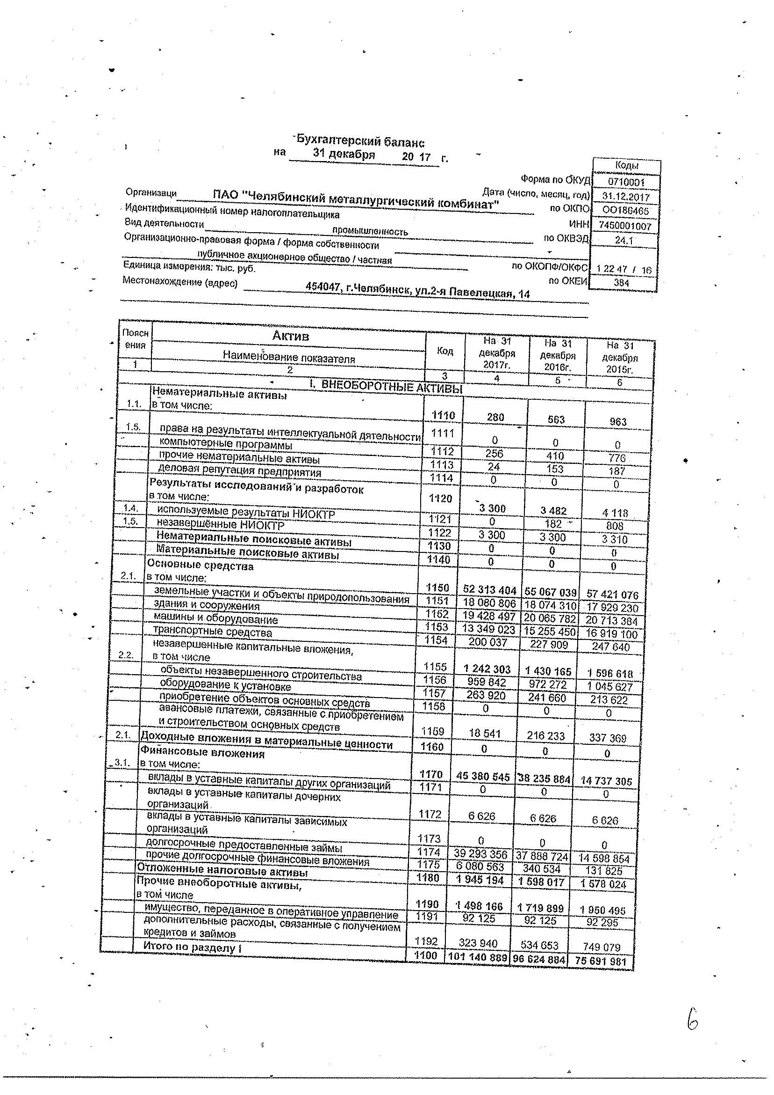

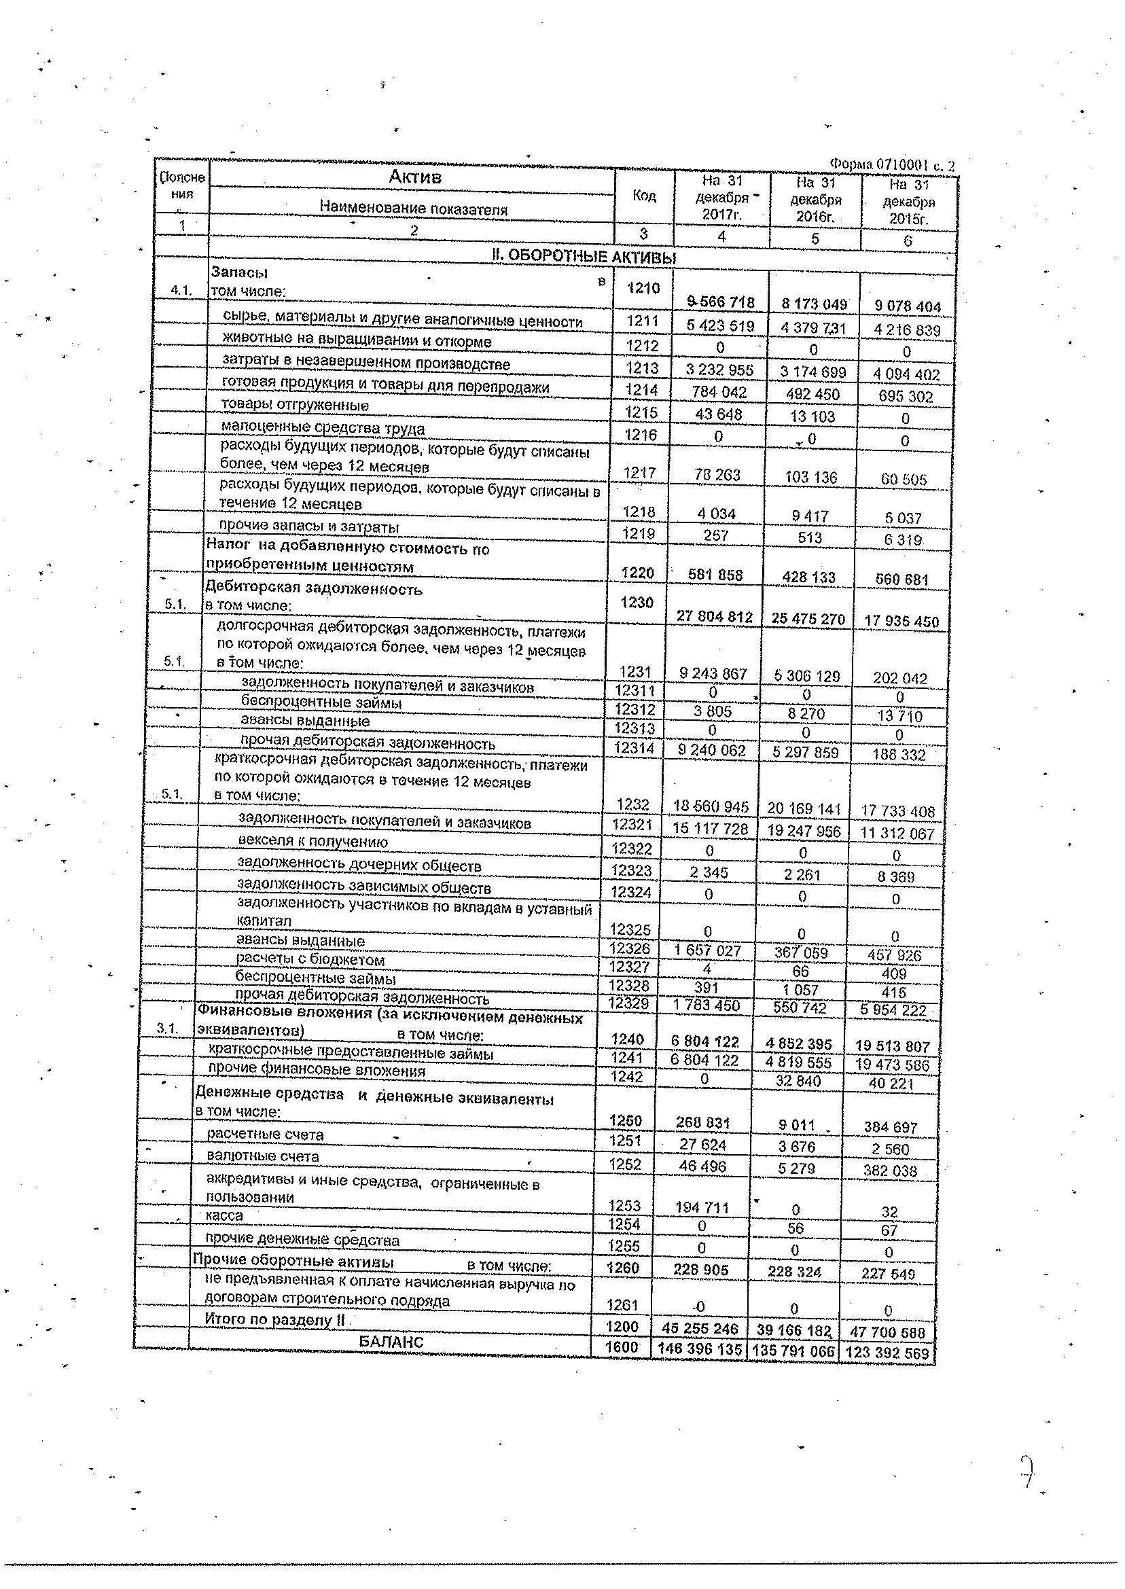

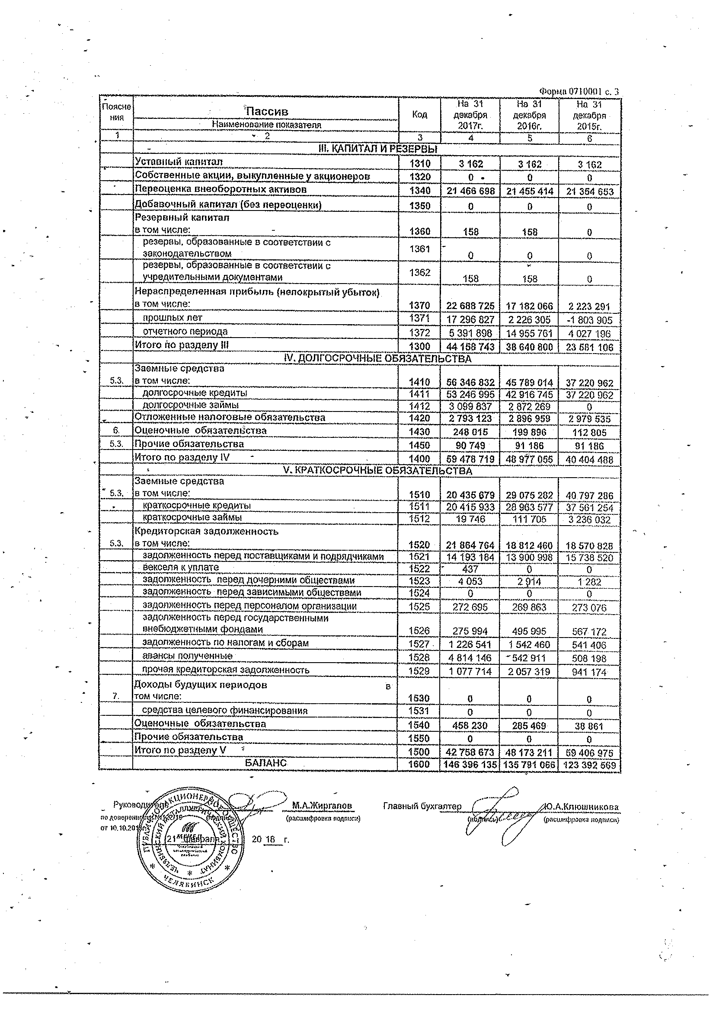

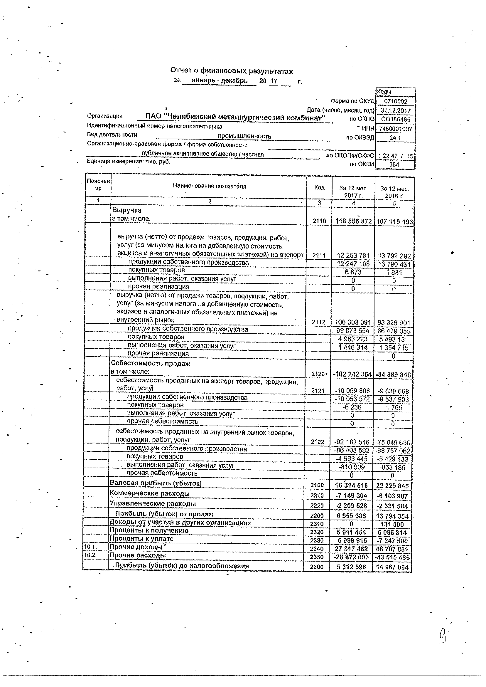

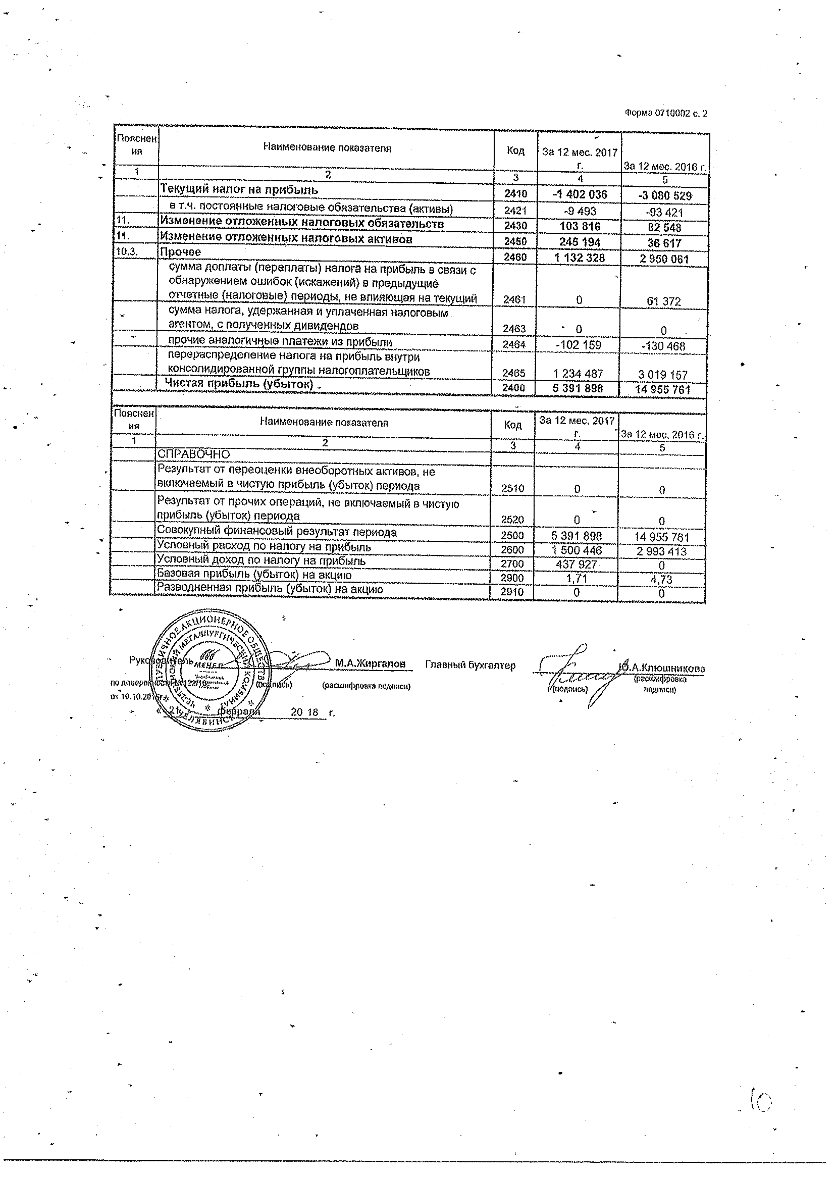

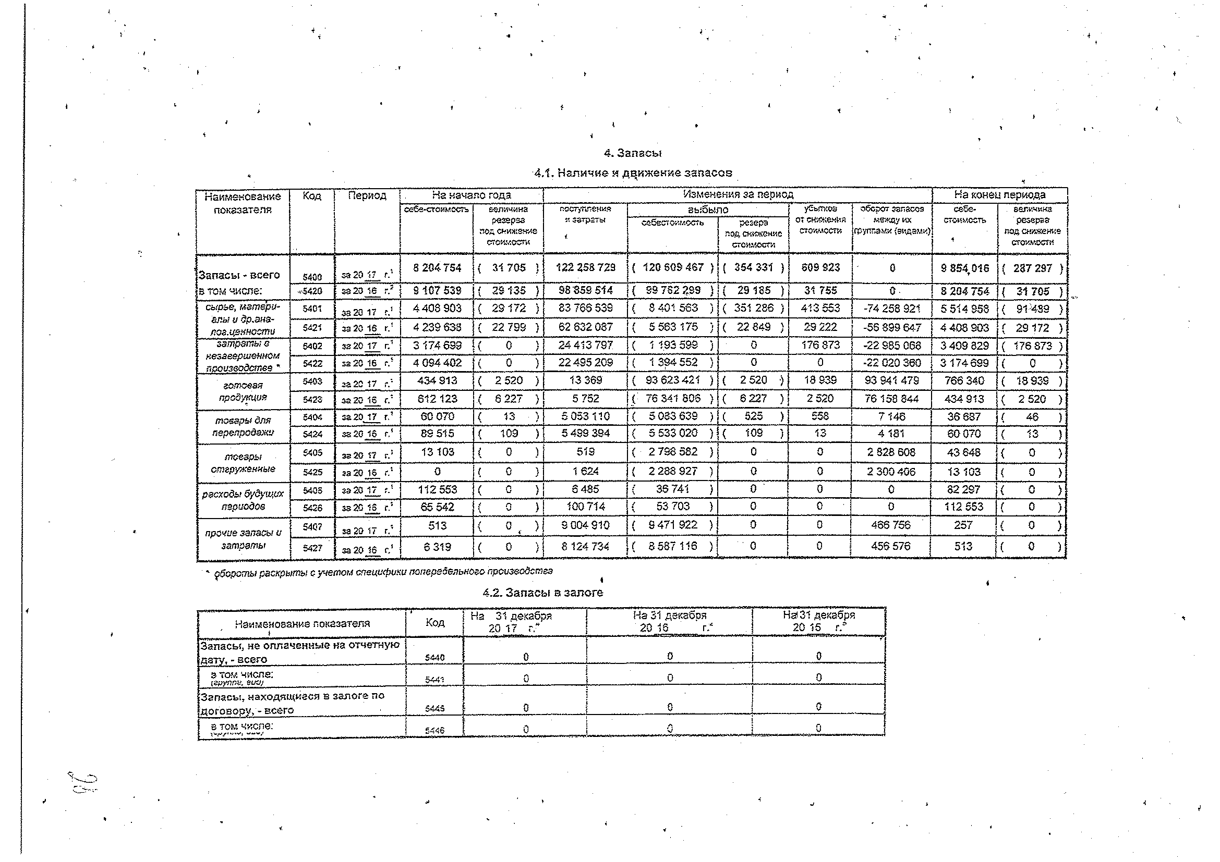

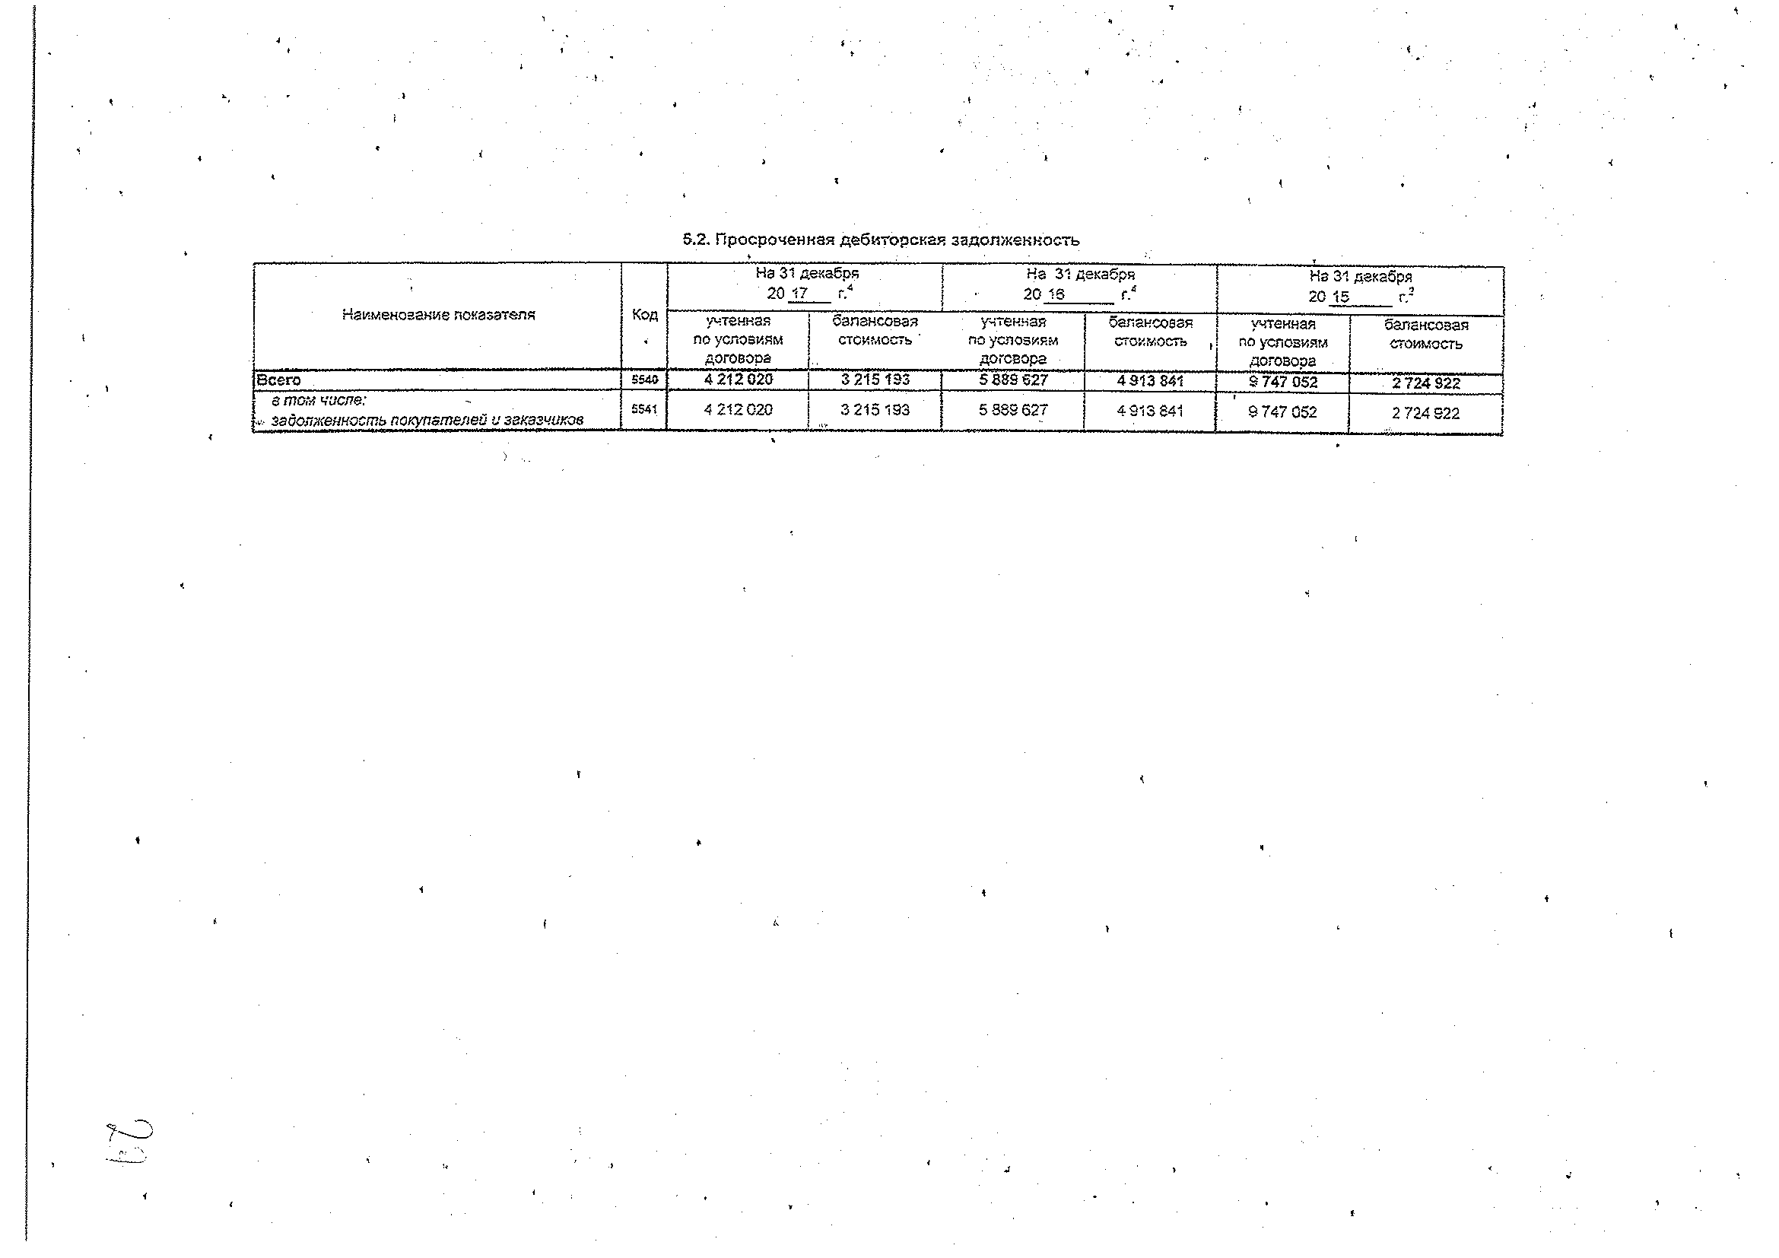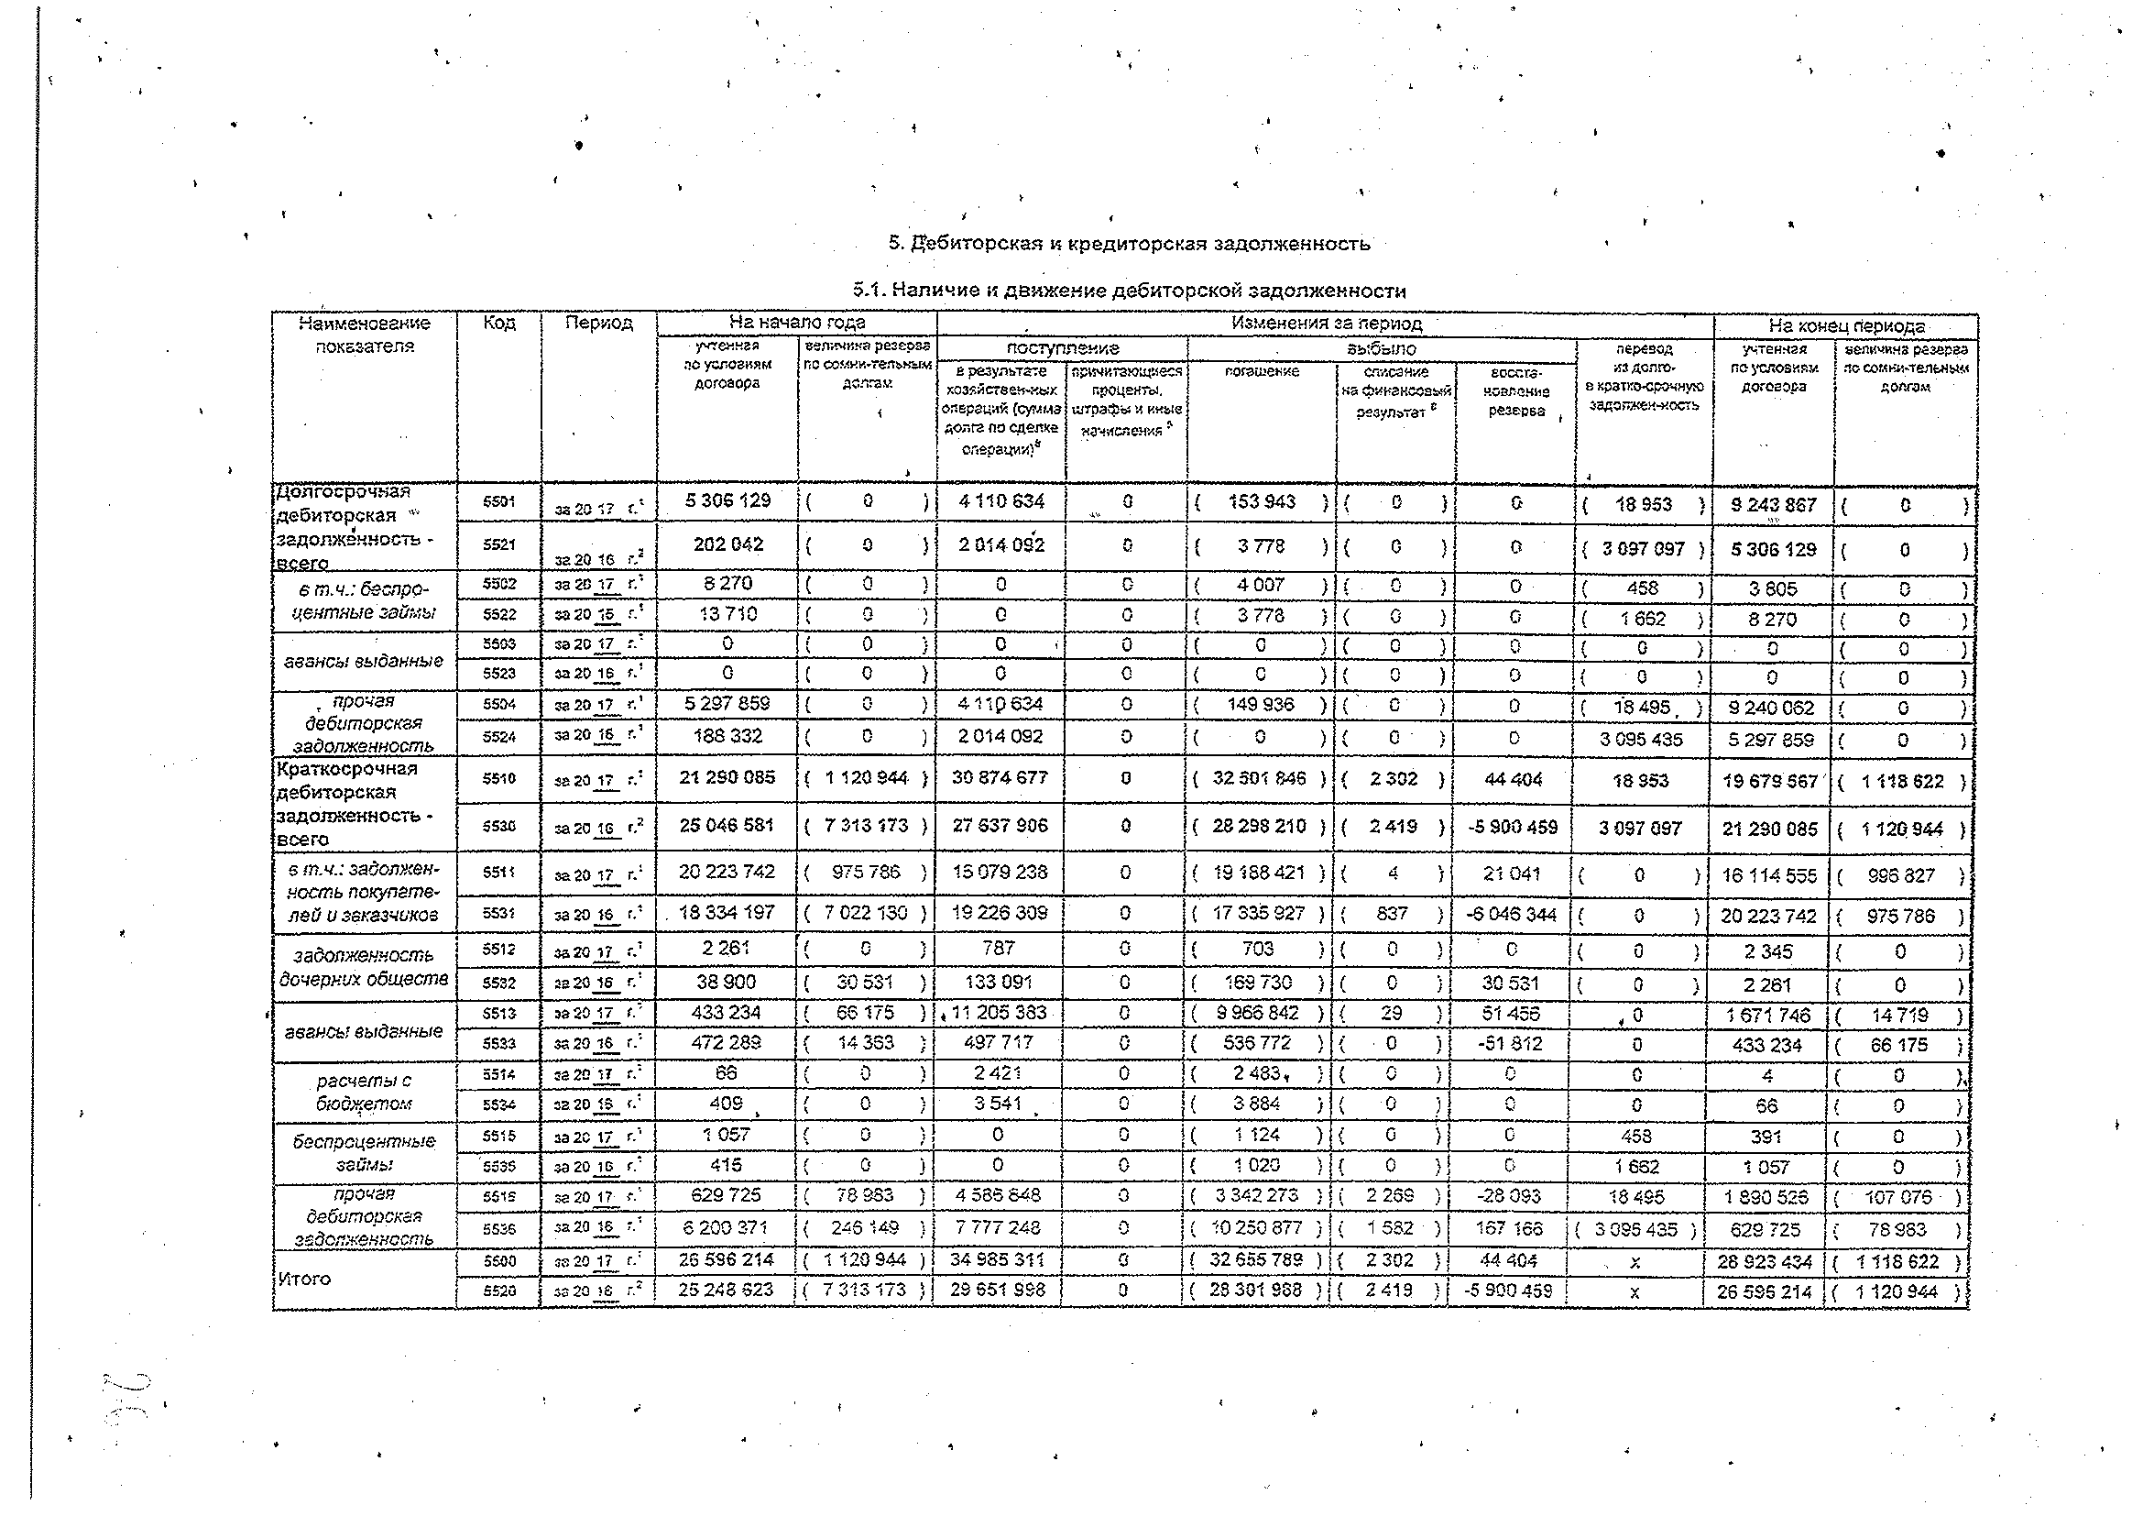

1. Ионова А.Ф., Селезнева Н.Н Финансовый анализ: учеб. – М.: ТК Велби, Изд-во Проспект, 2006 – 624 с.
2. (***) – здесь и далее – аналитическая таблица (рисунок) составлен(а) автором по данным годовой бухгалтерской отчетность (все формы) ПАО «Челябинский металлургический комбинат» на 31 декабря 2017г. (предоставлена <http://www.e-disclosure.ru> Интерфакс Центр раскрытия корпоративной информации).